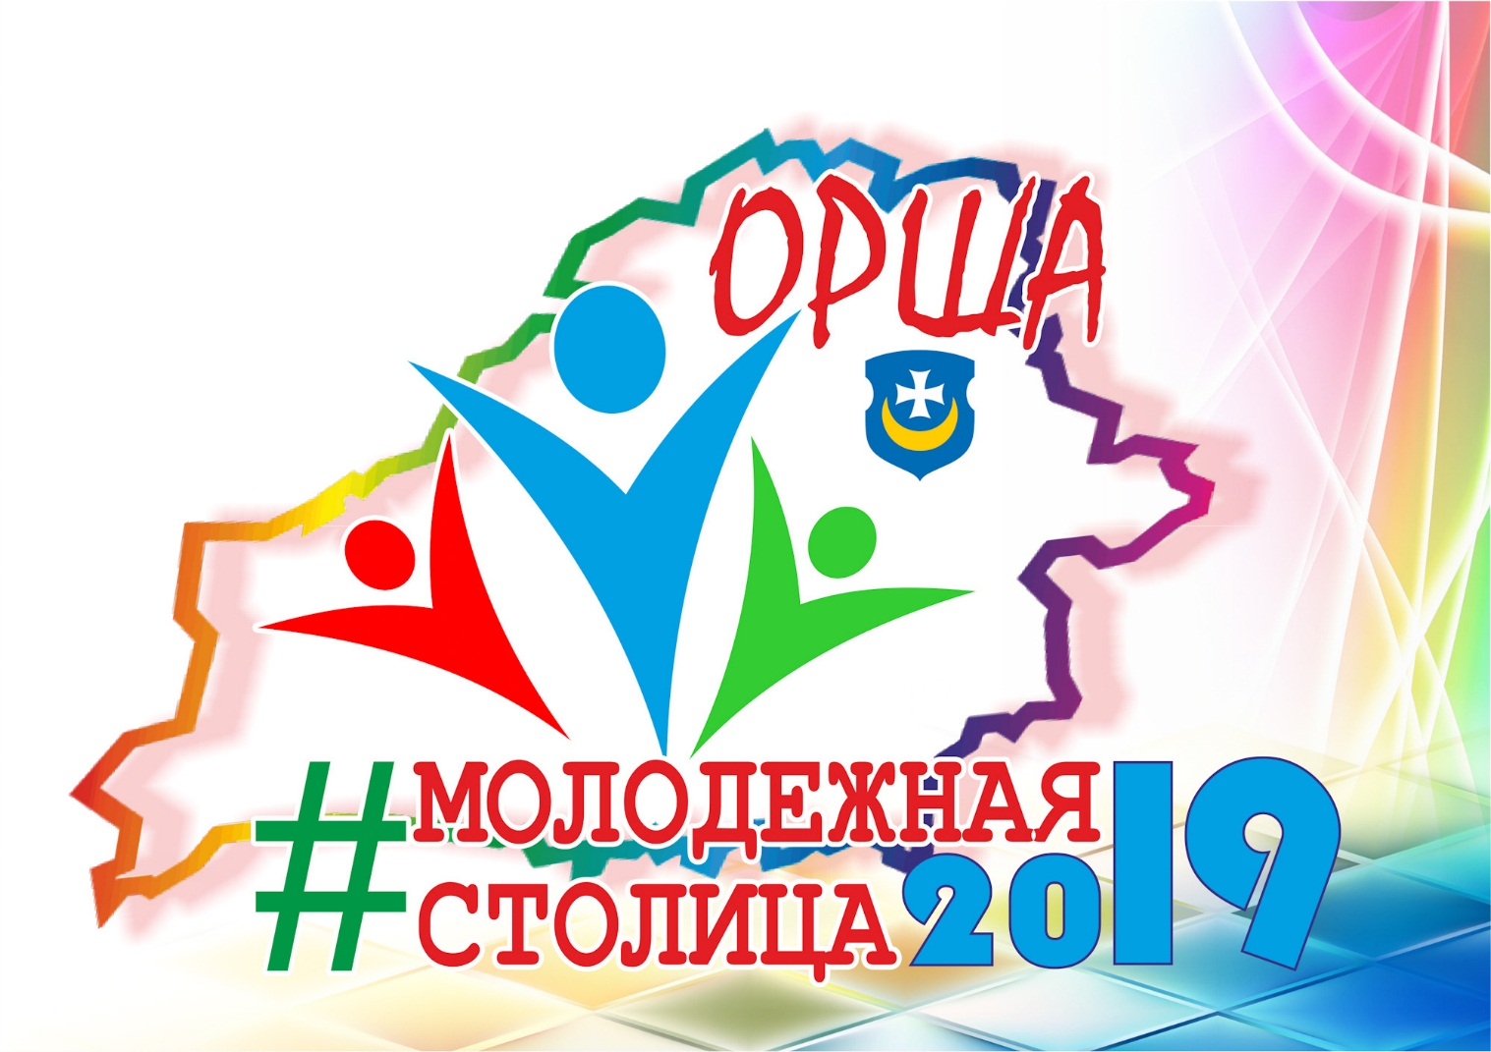
По решению организационного комитета по проведению республиканского конкурса «Молодежная столица Республики Беларусь» молодежной столицей Республики Беларусь на 2019 год выбран город Орша.
Торжественные мероприятия и встреча с молодежью Оршанщины пройдут 14-15 февраля.
«Молодежная столица» – это статус, который присуждается городу по результатам конкурса сроком на один год, в течение которого город получает возможность продемонстрировать свою приверженность современной молодежной культуре, лучшие практики по развитию социальной, экономической, политической активности молодежи. Молодежная столица реализует новые идеи, инновационные проекты с участием молодежи и становится ролевой моделью для дальнейшего развития других городов.

